**Fremskrivningsfaktor og vækstrate**

**Hvis funktionen er aftagende, udregnes fremskrivningsfaktoren $a=1-r$**

**Hvis funktionen er voksende, udregnes fremskrivningsfaktoren $a=1+r$**

**hvor r er vækstraten og skrives som decimaltal**

$$5\%=\frac{5}{100}=0,05$$

**Opgave 1:**Bestem fremskrivningsfaktoren , a for hver af følgende vækstrater:

$r=23\%$

$r=85\%$

$r=10\%$

**Opgave 2:**

Bestem vækstraten, *r* for hver af følgende eksponentielle udviklinger. Omregn r til procent, og afgør om funktionen er aftagende eller voksende.

$f\left(x\right)=3·{1.43}^{x}$

$f\left(x\right)=2·{0.88}^{x}$

$f\left(x\right)=5·{0.1}^{x}$

**Eksponentielle modeller**

**Opgave 1**

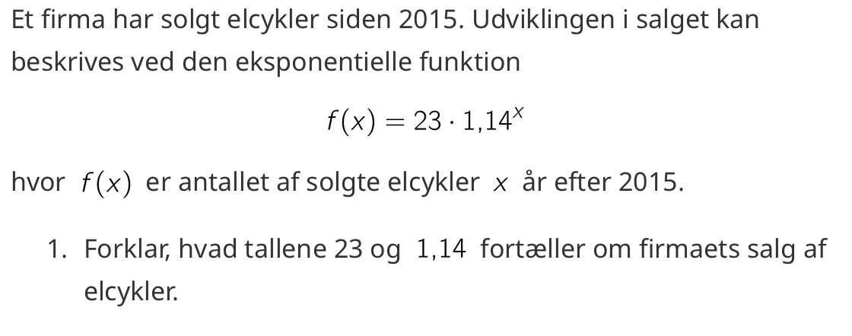

**Opgave 2**

Et billede, der indeholder tekst, Font/skrifttype, skærmbillede, kvittering

Indhold genereret af kunstig intelligens kan være forkert.

**Opgave 3**

Et billede, der indeholder tekst, Font/skrifttype, skærmbillede, algebra

Indhold genereret af kunstig intelligens kan være forkert.

**Opgave 4**

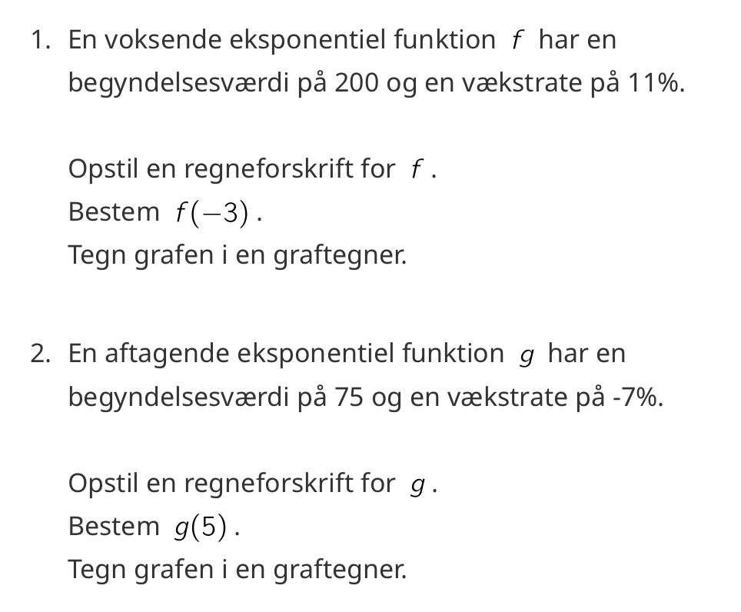

**Opgave 5**

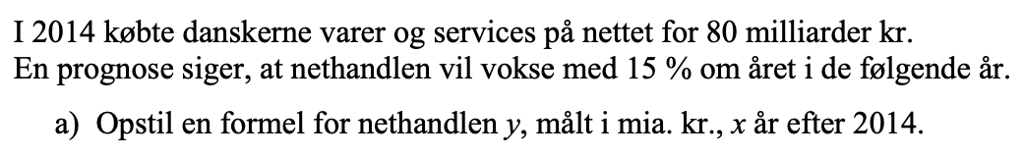

**Opgave 6**

